**PINK WALK 11/05/2025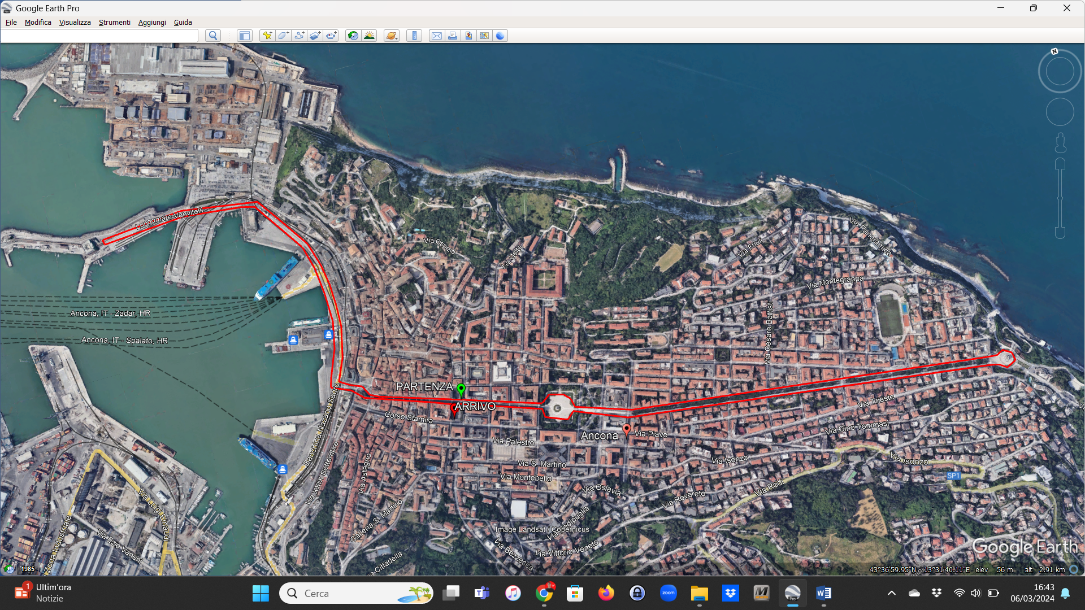 ore 9:30 _ percorso 6,7 km**